附件2

山东科技大市场线上平台
成果需求审核用户操作手册

审核操作说明

账号分配
账号线下发到各市级科技主管部门。

后台管理系统平台登录
审核平台的访问地址：https://123.232.30.9:27188/#/login
复制地址在电脑浏览器中打开。建议使用谷歌浏览器
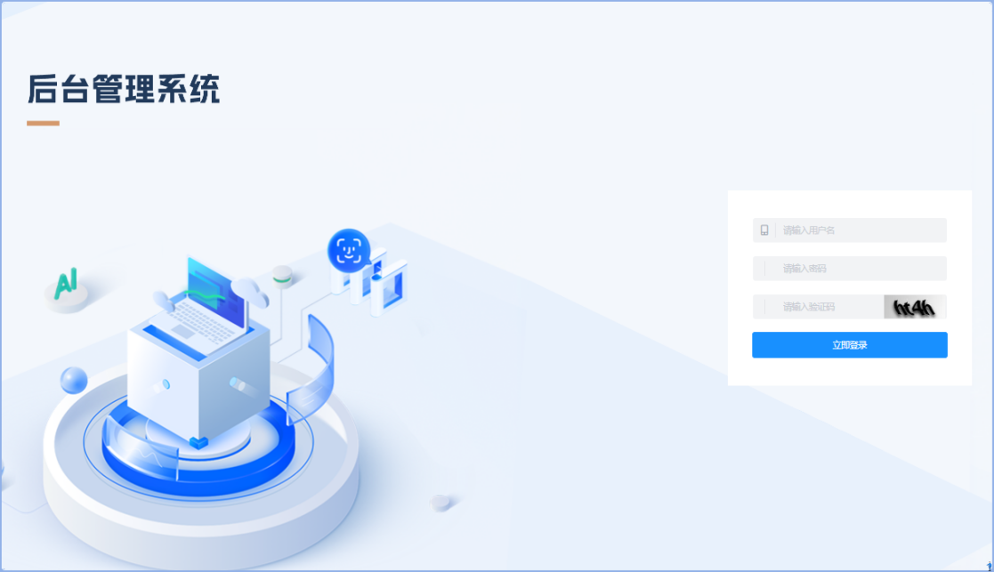
注意事项：初次登录平台，因当前山东科技大市场线上平台处于试用阶段，未启用域名及安全认证证书，会出现“您的连接不是私密连接”提示，如下图，点击“高级”，点击“继续前往”，能够继续打开系统。
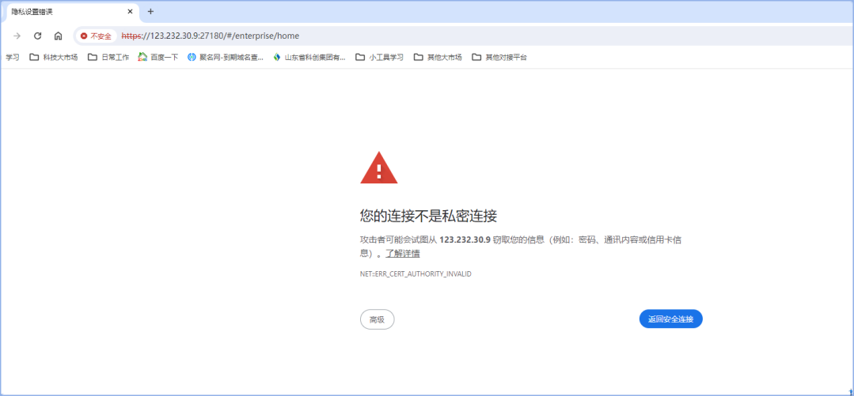
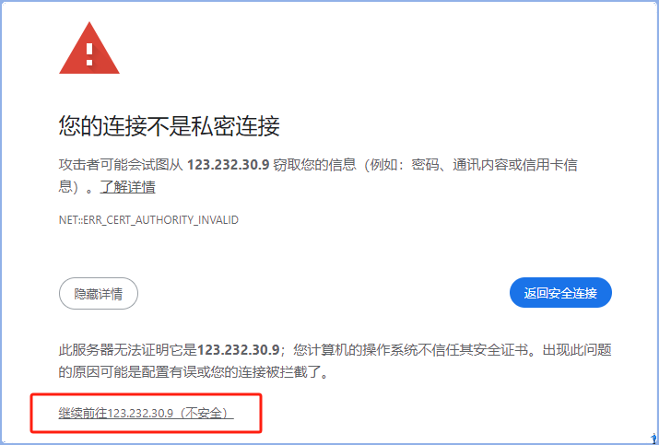
进入平台页面如下：
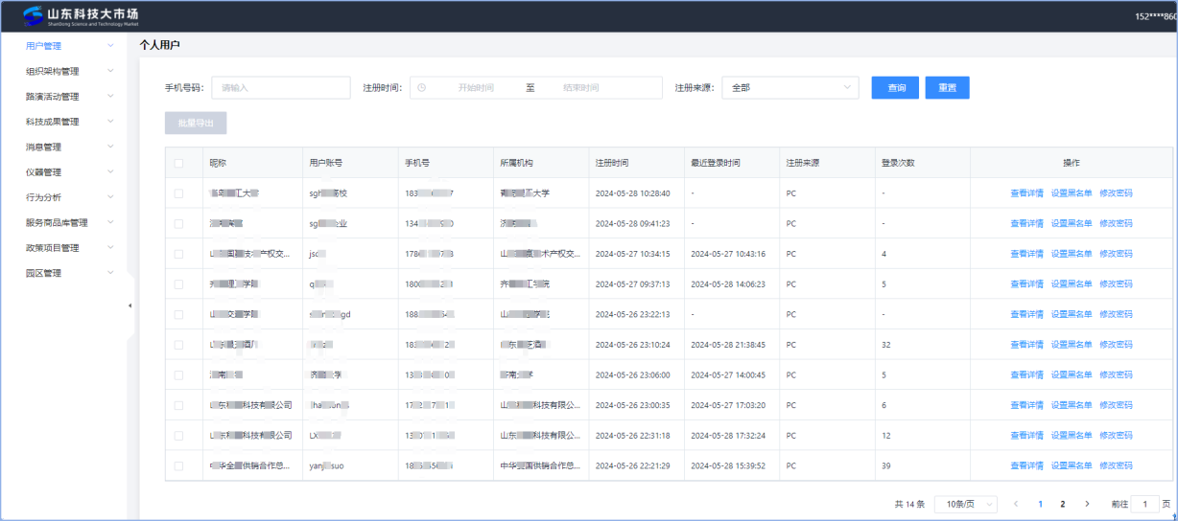

个人、机构的注册审核

个人、机构的注册审核流程
1.省内用户
机构注册，由机构所在地的市级科技主管部门审核。
个人注册，在注册时绑定了机构，由机构管理员审核；在注册时未绑定机构，由省级科技主管部门审核。
2.省外用户：
省外机构注册：由省级科技主管部门审核。
省外个人注册：在注册时绑定了机构，由机构管理员审核；在注册时未绑定机构，由省级科技主管部门审核。

机构注册审核操作
步骤一：科技主管部门登录平台，点击“用户管理”-“审核管理”，审核管理按照机构类型分为企业审核、高校审核、科研单位审核。企业审核为例，点击“企业审核”，在审核列表可以看到“待处理”和“已处理”企业列表。
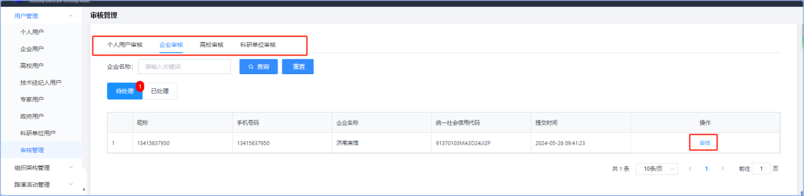
步骤二：待处理列表中，点击“审核”，可以查看机构提交的详细注册信息，如单位名称、机构所在地、统一社会信用代码、法人姓名、法人证件、营业执照等信息，根据填写信息选择“同意”或“拒绝”，如拒绝需填写拒绝原因。如选择“同意”，则该机构在山东科技大市场线上平台完成了注册。
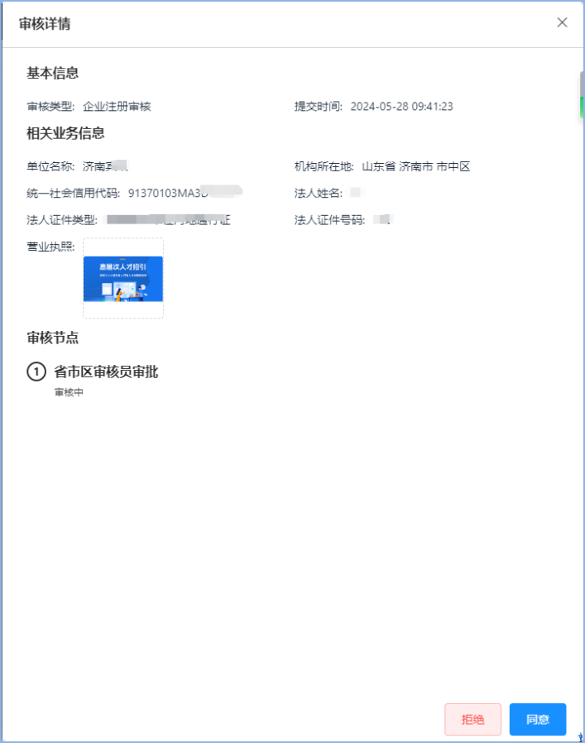

个人注册审核操作
个人用户在注册时绑定了机构，统一由机构管理员进行审核，不在后台管理系统处理。
个人用户在注册时未绑定机构的，统一由省级科技主管部门直接审核。操作如下：
步骤一：省级科技主管部门登录平台，点击“用户管理”-“审核管理”，点击“个人用户审核”，在审核列表可以看到“待处理”和“已处理”企业列表。
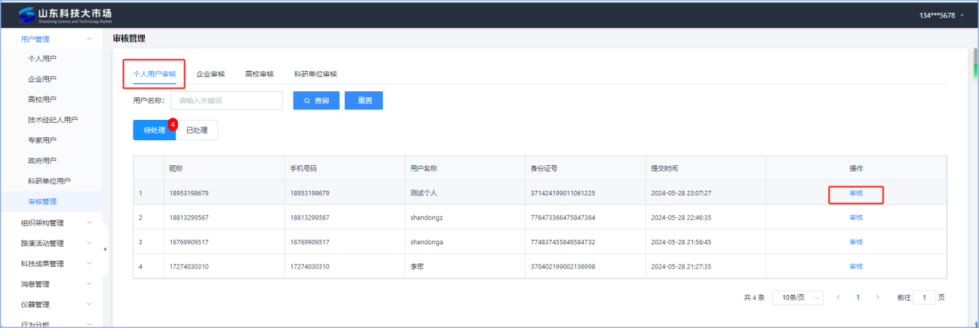
步骤二：待处理列表中，点击“审核”，可以查看个人提交的详细注册信息，用户账号、用户姓名、个人证件号码、手机号等信息，根据填写信息选择“同意”或“拒绝”，如拒绝需填写拒绝原因。如选择“同意”，则该个人用户在山东科技大市场线上平台完成了注册。
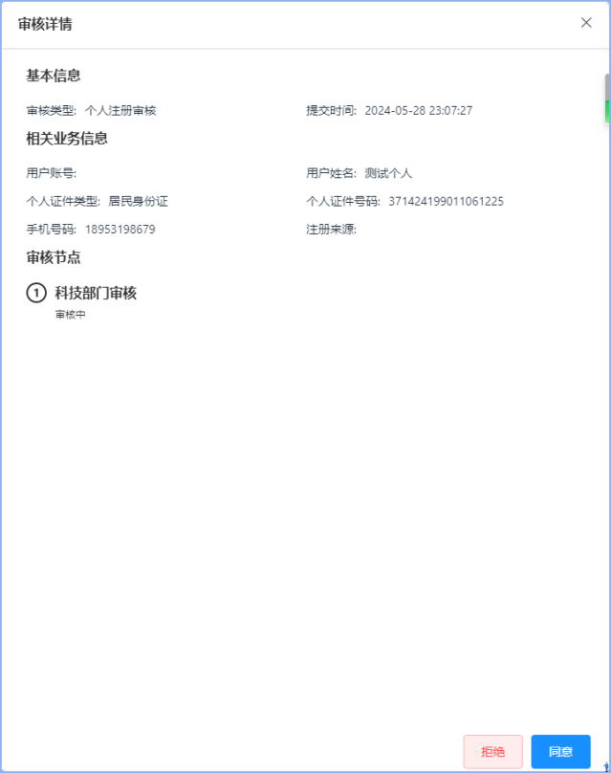

审核成果、需求

审核成果、需求流程
机构和个人完成平台注册后，便可以在平台上发布成果和需求，成果、需求发布后，需要经过科技部门的审核，才能上架山东科技大市场线上平台。审核逻辑如下:
1.省内个人或机构发布的成果、需求审核逻辑
机构发布的成果需求：所在地市级科技主管部门审批；
未绑定机构的个人发布成果、需求：由省级科技主管部门审核；
绑定机构的个人发布成果、需求：先由所属机构审核，审核通过后由所在地市级科技主管部门审批。
2.省外个人或机构发布的成果、需求审核逻辑
省外机构发布成果、需求：由省级科技主管部门审核。
未绑定机构的省外个人发布成果、需求：由省级科技主管部门审核。
绑定机构的省外个人发布成果、需求：先由所属机构审核，审核通过后由省级科技主管部门审核。

审核机构发布的成果操作
步骤一：科技主管部门登录平台，点击“科技成果管理”-“审核管理”-“成果审核”，在审核列表可以看到“待处理”和“已处理”成果列表。
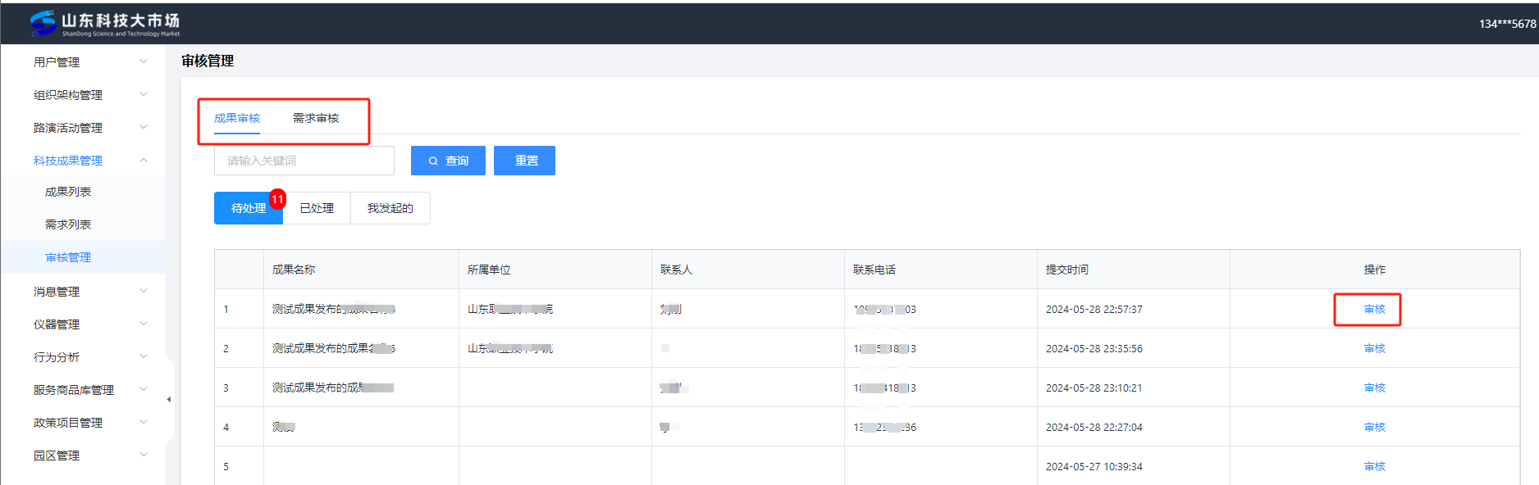
步骤二：在“待处理”成果列表中，点击“审核”查看成果提交的详细信息，如：成果名称、产业领域、技术领域、所属单位、成果水平、成果内容概述、背景、技术优势、联系方式等信息，根据填写信息选择“同意”或“拒绝”，如拒绝需填写拒绝原因。如选择“同意”，则该成果在山东科技大市场线上平台完成发布。
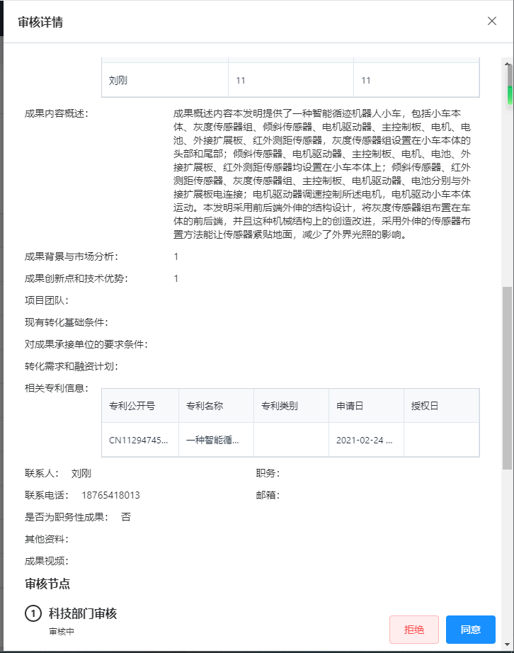
注：成果发布通过后，科技主管部门也可以对该成果进行退回处理，在“已处理”成果列表中，点击“退回”，则该成果从山东科技大市场上平台退回到机构或个人处理，不在科技大市场线上平台展示。

审核机构发布的需求操作
步骤一：科技主管部门登录平台，点击“科技成果管理”-“审核管理”-“需求审核”，在审核列表可以看到“待处理”和“已处理”需求列表。
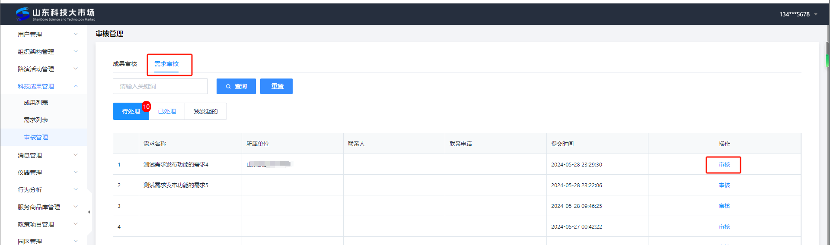
步骤二：在“待处理”需求列表中，点击“审核”查看需求提交的详细信息，如：需求名称、产业领域、所属单位、预算经费、需求内容概述、背景、联系方式等信息，根据填写信息选择“同意”或“拒绝”，如拒绝需填写拒绝原因。如选择“同意”，则该需求在山东科技大市场线上平台完成发布。
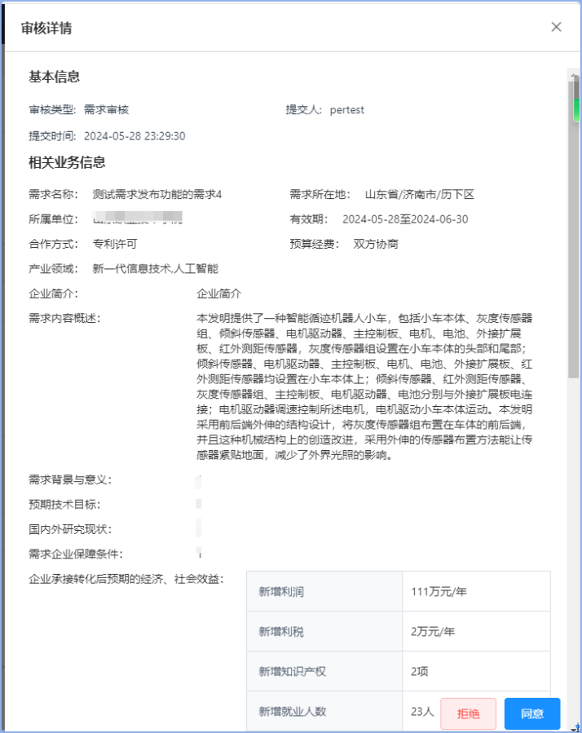
注：需求发布通过后，科技主管部门也可以对该需求进行退回处理，在“已处理”成果列表中，点击“退回”，则该需求从山东科技大市场上平台退回到机构或个人处理，不在科技大市场线上平台展示。
